2014年7月宜昌市城区房地产市场分析报告
发布时间：8/21/2014 2:59:39 PM 浏览：2086

第一部分楼市政策分析

一、本月楼市政策一览
1、7月9日，国土资源部:养老用地“约法三章”
《养老服务设施用地指导意见》围绕保障养老服务设施用地供应、规范养老服务设施用地开发利用管理、大力支持养老服务业发展“约法三章”。其中明确界定养老服务设施用地范围，且规定养老服务设施用地使用权可整体转让和转租，并不得改变规划确定的土地用途。
政策解读：人口老龄化在不断的快速发展，政府今年就养老设施用地多次发文，充分反映国家对“养老问题”的高度重视，在未来养老服务设施建设将成为开发商开发过程中需要面临的一门新课程。
2、7月18日，住建部：千方百计去库存
住建部部长陈政高召开全国住房城乡建设工作会，各地可以根据当地实际出台平稳房地产的相关政策，其中库存量较大的地方要千方百计消化商品房待售面积，加强房地产结构调整，完善房地产项目周边配套设施，加快行政审批速度等。
政策解读：目前库存高企去化放缓，已成楼市心病，而此次陈部长明确指出“各地可以根据当地实际出台平稳房地产的相关政策”，该讲话传递出一个信号——支持“取消限购”。就此举于楼市而言无疑是好消息，但是收效如何，还有待观察。
3、7月24日，国务院：进一步推进户籍制度改革
国务院印发《国务院关于进一步推进户籍制度改革的意见》，进一步调整户口迁移政策：全面放开建制镇和小城市落户限制，有序放开中等城市落户限制，合理确定大城市落户条件，严格控制特大城市人口规模。建立城乡统一的户口登记制度，建立居住证制度，健全人口信息管理制度，完善积分落户制度，切实保障农业转移人口及其他常住人口合法权益。
政策解读：将该文总结为“能放开的放开，该控制的控制”。国务院此举即是响应总理号召，更是维稳民生。对于房地产市场而言，户籍制度的改革，将意味着有更多的消费群体涌入市场，在市场不景气的情况下，必将起到一定的积极作用。
政策总结：
中央无举动，地方躁动不安，“限购松绑”将成大势所趋，“限贷”预计依旧严格。
“限购松绑”之风已然刮起，目前46个限购城市中已有半数多的城市已调整，仅7月就有20个城市陆续调整限购。就在本月住建部召开全国住房城乡建设工作会议，明确指出“各地可以根据当地实际出台平稳房地产的相关政策”，委婉表达“支持取消限购”的观点。对于楼市颓势，地方硝烟弥漫，剑指“限购”，“松绑”迫在眉睫，也是大势所趋。然其“同胞兄弟”岿然不动，目前“限贷”向缓的言论未闻半点风声，且信贷又有趋紧的势头，市场行情也不容乐观，预计“限贷”政策将会持续。

二、楼市发展趋势分析
◎土地状况：
◆供应情况：7月全国300个城市共推出土地3462宗，环比增加23%，同比持平；推出土地面积11875万平方米，环比增加10%，同比减少11%；其中，住宅类用地（含住宅用地及包含住宅用地的综合性用地）762宗，环比减少9%，同比减少35%；推出土地面积3293万平方米，环比减少15%，同比减少36%。下半年主要城市推地节奏增快，供应量有所回升，住宅用地同比降幅仍高于总体。
◆成交情况：7月全国300个城市共成交土地1967宗，环比减少18%，同比减少40%；成交面积6666万平方米，环比减少23%，同比减少44%。其中，住宅类用地（含住宅用地及包含住宅用地的综合性用地）496宗，环比减少22%，同比减少52%；成交面积2175万平方米，环比减少27%，同比减少53%。楼市下行压力传导至土地市场，本月成交量继续下滑，同环比降幅再扩大。
◆成交价格：7月全国300个城市成交楼面均价为1213元/平方米，环比上涨13%，同比下跌6%；其中住宅类用地（含住宅用地及包含住宅用地的综合性用地）成交楼面均价为1777元/平方米，环比上涨11%，同比下跌1%。本月成交楼面均价维持增涨但低于去年同期，年内首现同比下降。
◎ 房价情况：
本月监测的100个城市中成交价格环比上涨的有24个，其中泉州涨幅最大，为1.66%；而其余76个城市均环比下跌，其中吉林、菏泽跌幅最大，均在3%以上。10个重点城市全部下跌，其中广州跌幅最大，环比下跌1.77%。总体而言，本月成交均价大半持续下跌，且下跌城市增多。
◎ 本月宜昌楼市情况：
伴随着七月炎热天气，宜昌楼市也出现“高温”。土地市场成交量较为可观，成交水平保持在中偏高位；而此次住宅市场也超常发挥，本月成交量达到年度历史高位，力压春节交易量，蔚为壮观。
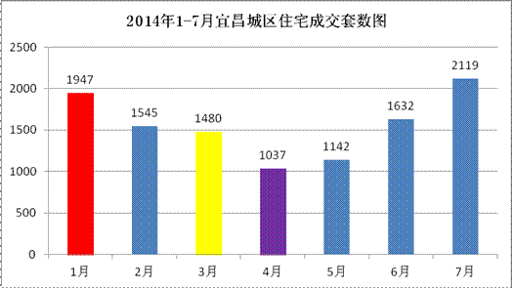

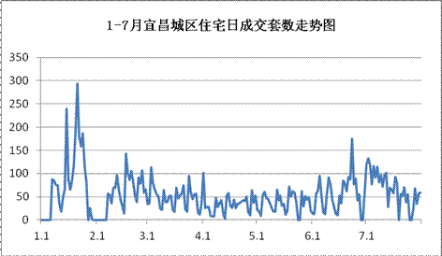
就全国楼市而言，其住宅成交量在本月止跌回升，且近7成城市价格出现下跌，以价换量动作明显。而宜昌住宅市场价格上涨幅度居全国第四，价量齐升主要是受城中大盘如恒大帝景、山水华庭等项目集中出货千余套所致，其他楼盘成交情况，大多保持波动起伏走势，预计在下月宜昌楼市将回归正常体温。
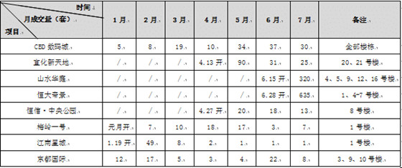

第二部分土地市场分析

一、土地供应市场解析
1、土地供应情况
本月出让地块22宗，出让总面积为68.95万方，环比减少22%，同比减少14%。出让总额为3.8亿元。
7月出让地块详情
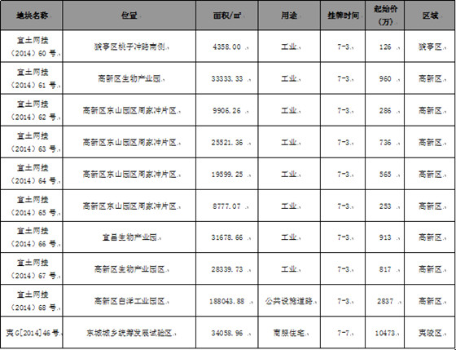
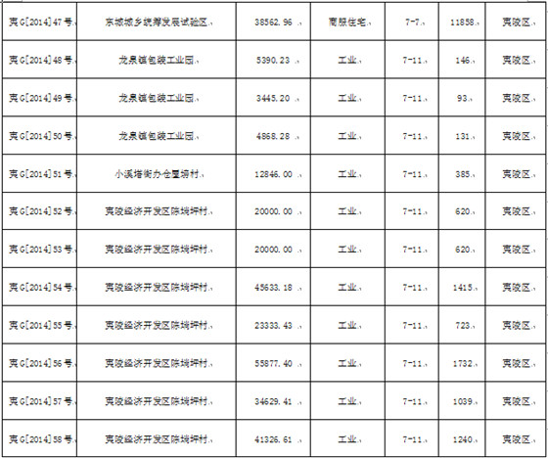
2013年7月-2014年7月宜昌城区土地供给横向对比
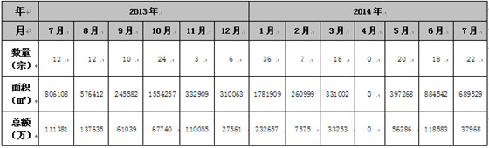
2、出让土地特征
从用地性质上来看，工业用地19宗、商住用地2宗、公共设施用地1宗。大部分为工业用地，住宅类用地仅7.3万方，环比减少86%，同比减少85%。住宅类用地同环比均大幅下降，行情不及上月与去年同期。
从区域上来看，供地区域主要集中在夷陵区，高新区次之，其中夷陵区13宗、高新区8宗、猇亭区1宗。
本月出让的住宅类用地为【夷G[2014]46号】和【夷G[2014]47号】，预计未来放量为21.8万方，均位于东城城乡统筹发展试验区。
（注：简称“东城试验区”，2013年7月29日挂牌成立，辖区面积23.93平方公里,实行委托管理的办法,将小溪塔街办管理的东城社区、梅子垭村、郭家湾村、新桥边村、岩花村一组(原岔口坳村)、小溪塔柑橘场、茶店子柑橘场、凤凰山柑橘场整体托管给东城试验区。实施产城共融战略,构建以都市工业为主导、现代服务业和城郊休闲农业为两翼的三次产业互动融合发展体系。围绕城市新区和工业园区建设两大重点,加快建设宜昌核心城区、发展大道主街和企业总部经济园区,主动对接宜昌高新区,大力发展都市经济,以产兴城、产城共融、园城共建,成为夷陵经济转型的“新引擎”。）

二、本月土地成交分析
1、土地成交情况
本月成交地块18宗，成交总面积75.9万方，环比增加1.7倍，同比减少11%。成交金额9.3亿元，成交均价81万元/亩。
7月成交地块详情
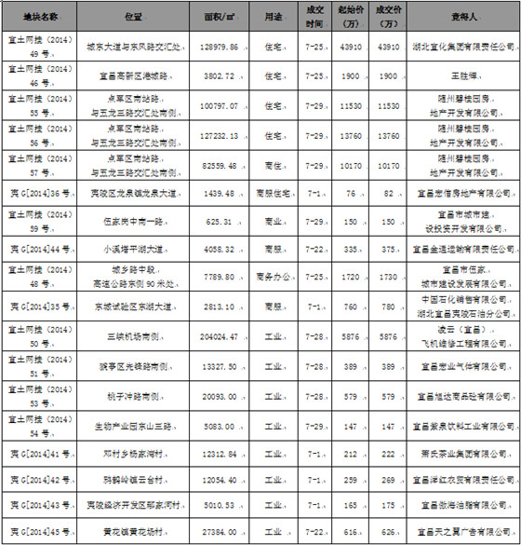
2、成交土地特征
从用地性质上来看，主要为工业用地，其中工业用地8宗，住宅用地4宗，商服用地2宗，商住用地、商服住宅用地、商业用地、商务办公用地各占1宗。
44.5万方住宅类用地主要集中在点军区，其中点军区3宗，伍家岗、高新区、夷陵区均为1宗。
本月随州碧桂园房地产开发有限公司于点军摘得3宗地块。【宜土网挂（2014）55-57号】地块位于点军区南站路与五龙三路交汇处南侧，总面积约466亩，容积率1.2，总建面估算约37.3万方（只含地上建筑面积），成交价76万元/亩，楼面地价951元/㎡。随着点军区域配套不断完善，江南区位价值将逐步提升，滨江居住区的置业抗性将逐步弱化，碧桂园的入驻有望加速购房者对该区域的认可。
湖北宜化集团有限责任公司竞得伍家岗城东大道与东风路交汇处【宜土网挂（2014）49号】地块，面积约193.5亩，容积率2.52，总建面估算约32.5万方。成交价227万元/亩，楼面地价1353元/㎡。
3、2013年1月—2014年7月土地市场成交走势
今年土地成交面积在春节之后一直下跌，但进入6月份后开始反弹，本月保持着上升的良好势头，环比增加1.7倍；成交价格方面，至今年3月开始呈现震荡起伏的曲线，表现较不稳定，然截止本月又开始上升。
近期成交量一路上扬，住宅类用地渐渐增多，成交价格也大幅度抬头，开发商拿地热情明显上涨，土地市场呈现回暖趋势。
土地成交面积走势
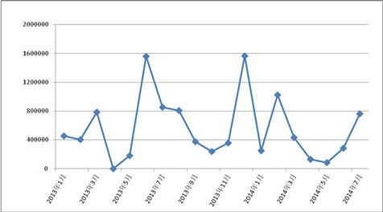
土地成交价格走势
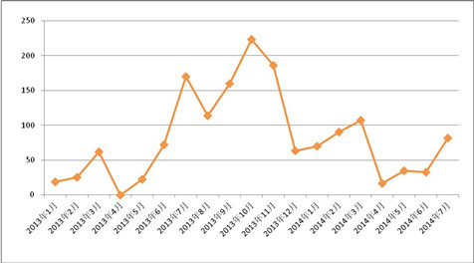

第三部分各区楼市表现
宜昌楼市主要动态：
本月新开盘项目有：
7月13日，宜化新天地22#楼开盘；
7月20日，城中金谷17#楼开盘；
预计下月开盘项目有：
天玺预计8月开盘；
正泰玫瑰园8月2日开盘；
宏信玫瑰城预计8月开盘；
恒大绿洲预计8月下旬开盘；
香山福久源预计8月中下旬开盘；
恒信中央公园6#楼预计8月底开盘；
主城区其他重点项目动态：
宜化新天地开启“巴西风情烧烤节”；
天玺举办“《美国奇幻魔法学校》2014大型美国英语互动魔术剧”；
山水华庭携手三峡商报举办“消夏纳凉晚会”；
锦绣星城“锦绣双城感恩季”活动。

一、西陵区
1、区内主要楼盘动态
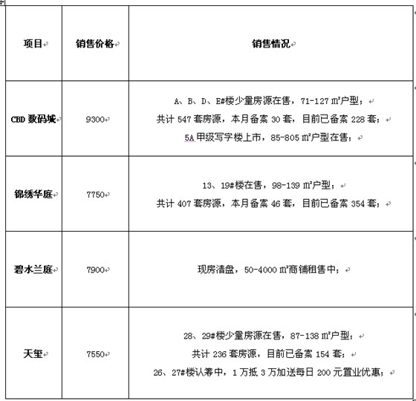
2、区内重点项目调查
◎项目名称：天玺
□地理位置：西陵二路与体育场路交会处
□开发商：湖北华祥投资发展有限公司
□项目定位：城心龙脉•半山墅区
□主广告语：俯视一座城市的仰望/270度俯瞰一城美景
□开发规模：总占地9.8万方，总建面36万方，容积率2.29，绿化率40%，建筑密度为25%，分三期开发。
□规划要点：由14栋高层和31栋联排别墅组合而成。
□主力户型： A户型 3×2×2 138.00㎡
B户型 3×2×2 123.00㎡
C户型 2×2×1 87.00㎡
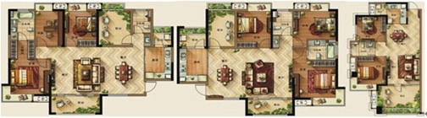
□项目动态：26、27#楼认筹中，认筹1万抵3万，且享每日送200元置业金的优惠，预计8月份开盘。其样板区已经开放，28、29#楼尾盘在售，均价7550元/㎡。近期举办了《美国奇幻魔法学校》2014大型美国英语互动魔术剧。
□项目点评：地处老城核心，周边生活配套成熟，交通便捷。住宅定位高端，营销活动新颖有档次；但403周边老旧环境影响项目形象。

二、伍家区
1、区内主要楼盘动态
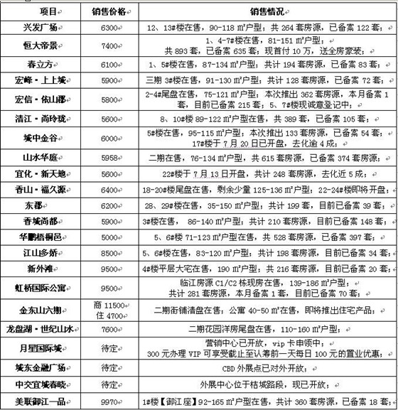
2、区内重点项目调查
◎ 项目名称：宜化·新天地
□ 地理位置：伍家岗东艳路；
□ 开 发 商：宜昌宜景房地产开发有限公司；
□ 开发规模：项目总建筑面积约68万平方米，容积率仅为2.5，绿化率高达36%，总户数 4384户。
□ 规划要点：分四期开发建设，一、二、四期为高层，三期为花园洋房；
□ 形象定位：68万方世界级居住综合体；
□ 户型产品：
A 2×2×2 115㎡ 占比50% B 2×2×1 94㎡ 占比50%
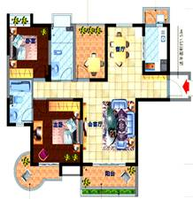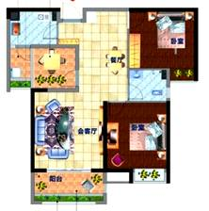
A户型 B户型
□ 项目动态：二期少量房源在售；三期22#于7月13日开盘，均价5600元/㎡，享认筹优惠及99折，抽取华东五市游，已去化逾4成。目前购房仍可享受1万抵3万再按揭99折，另有周年庆再减2万，折后均价约5300元/㎡。
□ 项目点评：68万方综合体，自身配套较齐全。近期大幅优惠以价换量，销售领跑城东，效果明显。

三、开发区
1、区内主要楼盘动态
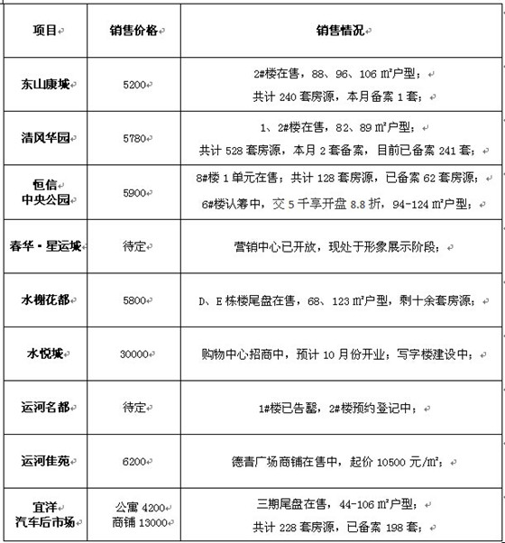
2、区内重点项目调查
◎ 项目名称：恒信·中央公园
□ 地理位置：发展大道与汉宜高速公路交汇处；
□ 开 发 商：湖北恒信德龙实业有限公司；
□ 开发规模：占地5.5万㎡，总建面22万㎡。A区为办公、商业，总建面7.7万㎡，容积率5.5；B区为住宅，总建面14.3万㎡，容积率3.5，建筑密度17.2%，绿地率40%，总户数1468户。
□ 规划要点：包括花园洋房、高层、酒店、写字楼、汽车展示厅等，并规划以欧陆台地园林为设计雏形，打造宜昌首个公园主题社区；
□ 形象定位：城市中轴·大城中央；
□ 主力户型： 8A 2×2×1（可蝶变） 98.6㎡ 50%
8B 2×2×1 （可蝶变） 93.2㎡ 50%
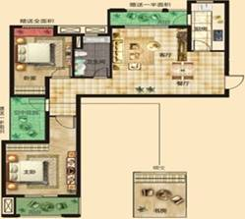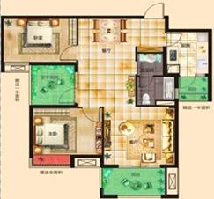
□ 项目动态：8#楼在售，均价5900元/㎡，目前备案率为50%；6#楼认筹5千享开盘88折，预计8月底开盘。购买三房户型首付5万6起。
□ 项目点评：位于三峡高速附近，交通便捷；但是周边配套欠佳及自身配套不足，且高速附近交通环境复杂，存在安全隐患。

四、夷陵区
1、区内主要楼盘动态
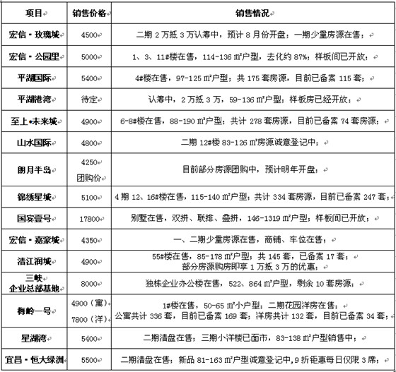
2、区内重点项目调查
◎ 项目名称：清江润城·悦邸
□ 地理位置：夷陵区发展大道99号
□ 开 发 商：宜昌清能置业有限责任公司
□ 开发规模：总用地面积约385.61亩，容积率2.6，总建筑面积约65万平米，绿化率为48.3%，建筑密度20.05% ，约5588户，居住近2万人。
□ 规划要点：中高端产品为主，包括叠拼别墅、多层洋房、空中复式、高层住宅等，社区规划生活配套设施齐全。项目共四期，现开发的为四期。
□ 形象定位：经典原著欧式风情社区；
□ 主力户型：（55#楼） C2户型 3×2×1 106.92㎡ 占比50%；
C3户型 3×2×2 132.85㎡ 占比50%；
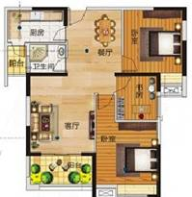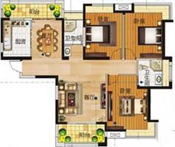
C2户型 C3户型
□ 项目动态：55#楼在售中，均价5000元/㎡，购房即享1万抵3万的优惠，成功认购还可获赠价值千元青花瓷一 套，近期其月均成交量有所增加。
□ 项目点评：项目拥有雄厚的国企背景，悦邸是继前三期后的升级产品，不论是配套还是附加值都有了一定提升。

五、猇亭区
区内主要在售楼盘动态：
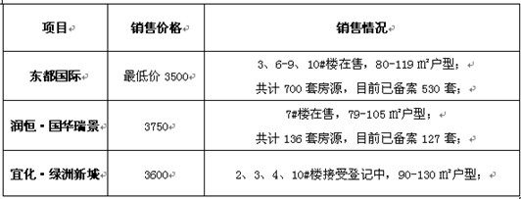

六、点军区
区内主要在售楼盘动态：
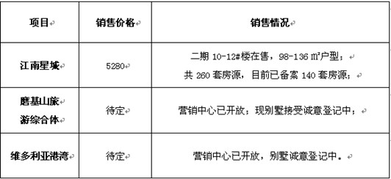

第四部分媒体监测

一、纸媒投放情况
本月截止到31日，共有25个地产项目投放报纸广告，共计117篇。本月广告投放量较大的主要有宜化新天地、恒大帝景、月星国际城、恒大绿洲、山水华庭、天玺等楼盘。

二、纸媒投放数据监测
1、报广投放时间段分析
本月投放量统计
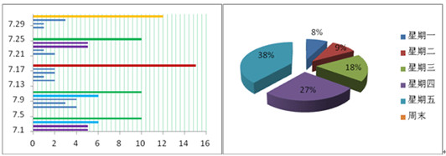
本月报广投放量从时间上来看，主要集中在4日、11日、18日、25日、31日这5个时间点，主要集中在周五。其中18日投放量达到巅峰，共计15篇，主要是18日做活动的项目较多。
2、投放媒体及版面分析
投放媒体及版面统计
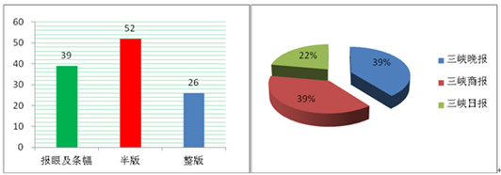
本月三峡晚报与商报投放量并列第一，均为共46篇，都占纸媒总投放量的39%。三峡日报次之，共26篇，占纸媒总投放量的22%。投放版面主要集中在半版，其占比为44%，投放广告较多的楼盘主要有恒大帝景、恒大绿洲等；整版投放量占比22%，报眼及条幅投放占比33%。
3、项目投放量分析
各楼盘本月纸媒投放量对比
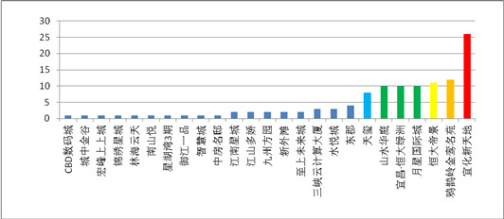
纸媒投放TOP 1、2、3：宜化新天地、金鸾名苑、恒大帝景
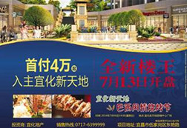
本月宜化新天地共投放报广26篇，条幅居多，为22#楼认筹做宣传。金鸾名苑共计投放报广12篇，全为条幅，主要是3、4#楼认筹信息；恒大帝景共投放报广11篇，全为半版，都是强销期低首付优惠活动宣传。
纸媒投放TOP 4、5、6：月星国际城、宜昌恒大绿洲、山水华庭
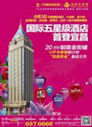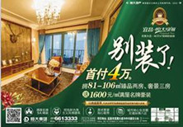
本月月星国际城共计投放报广9篇，大多为整版，主要是形象宣传与商铺认筹信息释放。恒大绿洲共计投放报广9篇，都是半版，主要释放低首付优惠信息。山水华庭共计投
放报广10篇，全为整版投放，皆是“与三峡商报携手举办消夏纳凉晚会”活动。

三、网络媒体监测
1、搜房网
本月在搜房网投放广告的主要有恒信中央公园、月星国际城、宜昌恒大绿洲等楼盘。
2、搜狐焦点网
本月在搜狐焦点网上投放广告的主要有宜化新天地、恒大帝景、宜昌恒大绿洲等项目。
3、大楚网
本月在大楚网上投放广告的主要有宜化新天地、恒大帝景、月星国际城、恒信中央公园等项目。
七月万瓦粼粼如火龙，日车不动汗珠融，虽然天气炎热，但投广量却毫不逊色六月天，活动及优惠依旧火热，面对楼市低迷现状，开发商皆积极应对。
最近市场比较流行的优惠手段主要为“低首付低门槛”的办法，如恒大绿洲、宜化新天地、星湖湾均做首付4万起，而天玺首付2万/3万起、恒大帝景首付10万起、宏信公园里首付5.5万起等。本月市场活动多而新颖，如：宜化新天地开启“巴西风情烧烤节”；天玺举办“《美国奇幻魔法学校》2014大型美国英语互动魔术剧”；山水华庭携手三峡商报举办“消夏纳凉晚会”；锦绣星城“锦绣双城感恩季”活动等。
